レアメタル研究会

■ 主 催： レアメタル研究会 主宰者： 東京大学生産技術研究所 教授 岡部 徹
■ 協 力： （一財）生産技術研究奨励会（特別研究会 RC-40）
■ 共 催： 東京大学マテリアル工学セミナー
レアメタルの環境調和型リサイクル技術の開発研究会
東京大学生産技術研究所 持続型材料エネルギーインテグレーション研究センター
東京大学生産技術研究所 非鉄金属資源循環工学寄付研究部門（JX金属寄付ユニット）
■ 協 賛： （一社）軽金属学会、（一社）資源・素材学会、（一社）新金属協会、
（公社）日本化学会、（公社）日本金属学会、（一社）日本チタン協会、
（一社）日本鉄鋼協会、（一社）日本メタル経済研究所（五十音順）-依頼中-
■ 開催会場： 東京大学 生産技術研究所 Ａｎ棟２Ｆ コンベンションホール
〒153-8505目黒区駒場４－６－１（最寄り駅：駒場東大前、東北沢、代々木上原）
■ 参加登録・問い合わせ： 岡部研 学術専門職員 宮嵜 智子
参加登録E-mail：okabelab@iis.u-tokyo.ac.jp
問い合わせE-mail：tmiya@iis.u-tokyo.ac.jp

２０２４年度 レアメタル研究会等の今後の予定

■ 第１１１回 ２０２４年 ７月２６日（金） （２０２４年度 第１回）←次回
（関連イベント： ２０２４年 ９月２０日（金）★寄付研究部門主催 関連イベント★ ）
(会場：生産技術研究所コンベンションホール)
■ 第１１２回 ２０２４年 ９月２７日（金） （２０２４年度 第２回）

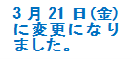
■ 第１１３回 ２０２４年１１月１５日（金） （２０２４年度 第３回）
★チタンシンポジウム（第８回）★（合同開催）
（関連イベント： ２０２４年１１月２２日（金）★日本学術会議主催 公開シンポジウム★）
(会場：日本学術会議講堂)
■ 第１１４回 ２０２５年 １月１０日（金） （２０２４年度 第４回）
★貴金属シンポジウム（第１２回）＋新年会★（合同開催）
■ 第１１５回 ２０２５年 ３月２１日（金） （２０２４年度 第５回）

令和６年度 レアメタル研究会のご案内 (2024.4.12現在)

- 第１１１回 ２０２４年７月２６日（金） １４：００～ Ａｎ棟２Ｆ コンベンションホール
リアル講演会＋講演のネット配信（Zoom Webinar & YouTube）のハイブリッド研究会
テーマ： ＥＶは、本当に環境にやさしいのか？
午後２：００～
講演【敬称略】

ＥＶ等の環境性能評価 (仮) (60分)
日本メタル経済研究所 特任アナリスト 武井 泰典

ＥＶは、本当に環境にやさしいのか？ (40分)
東京大学 生産技術研究所 教授 岡部 徹

ＥＶとＬＩＢの現状と課題 (仮) (60分)
早稲田大学 ナノ・ライフ創新研究機構 研究院客員教授 宇恵 誠

総合討論：
司会： 東京大学 生産技術研究所 教授 岡部 徹
パネリスト
東京大学 生産技術研究所 准教授 八木 俊介
日本メタル経済研究所 特任アナリスト 武井 泰典
早稲田大学 ナノ・ライフ創新研究機構 研究院客員教授 宇恵 誠
東京大学 生産技術研究所 特任教授 黒川 晴正

午後６：００～
研究交流会・意見交換会 ＠An棟2F ホワイエ

- 第１１２回 ２０２４年９月２７日（金） １４：００～ Ａｎ棟２Ｆ コンベンションホール
リアル講演会＋講演のネット配信（Zoom Webinar & YouTube）のハイブリッド研究会
テーマ： バッテリーメタルの現状と将来
午後２：００～
講演【敬称略】

レアアース、リチウム、ニッケルなどの現状と将来展望 (仮) (60分)
豊田通商株式会社 金属資源部 技術チーム チームリーダー
兼）リバースサプライチェーン事業部 バッテリー3Rグループ 守山 武

バッテリーメタルの現状と将来 (40分)
東京大学 生産技術研究所 教授 岡部 徹

コバルトの現状（資源、製錬、用途）と将来展望について（仮）(60分)
東京大学 生産技術研究所 特任教授 黒川 晴正

このあと総合討論を予定

午後６：００～
研究交流会・意見交換会 ＠An棟2F ホワイエ

■ 東京大学基金：
★チタンの夢とロマン基金★ https://utf.u-tokyo.ac.jp/project/pjt109
★貴金属研究・若手育成支援基金★ https://utf.u-tokyo.ac.jp/project/pjt112
を立ち上げました。できるだけ多くの皆様から、少額でも構いませんので「継続的なご寄付」をお待ちしております。

■ レアメタル研究会について
レアメタル研究会は、一般財団法人 生産技術研究奨励会の特別研究会（RC-40）の一つとして、 ２００２年に発足し、これまでに合計１１０回開催しました。参加者の累計は約１６,２００名となり、今では、毎回１００～４００人の関係者が集まる極めて活発な研究会となっております。本研究会は、様々な重要な情報を社会に向けて発信し、また、レアメタルに関する産官学（＋メディア）の交流の場として機能してきました。プロ集団からの情報発信源としての役割だけでなく、最近の社会的な関心の高まりをはじめとするレアメタルブームの一翼も本研究会は担っております。
本研究会は、企業会員の会費により運営されているプライベート・インフォーマルな会合であり、学会等の学術的な研究会ではありません。企業会員向けの「勉強会・交流会」が主たる目的です。従いまして、研究会の内容は、レアメタルのプロに対する技術的な内容の講演や、最近のトレンドや問題点、さらには、将来展望などの話題が多くなります。
大学・省庁・メディアの関係者の方には、ビジターあるいはオブザーバ・講師として、無料にてご参加いただいております。企業関係者は、最初の一回はビジターとして無料で参加できますが、継続的に参加する場合は、原則、入会して企業会員としてご参加ください。

参加登録・問い合わせ： 東京大学 生産技術研究所 岡部研究室 学術専門職員 宮嵜 智子
参加登録 E-mail：okabelab@iis.u-tokyo.ac.jp
問い合わせ E-mail：tmiya@iis.u-tokyo.ac.jp

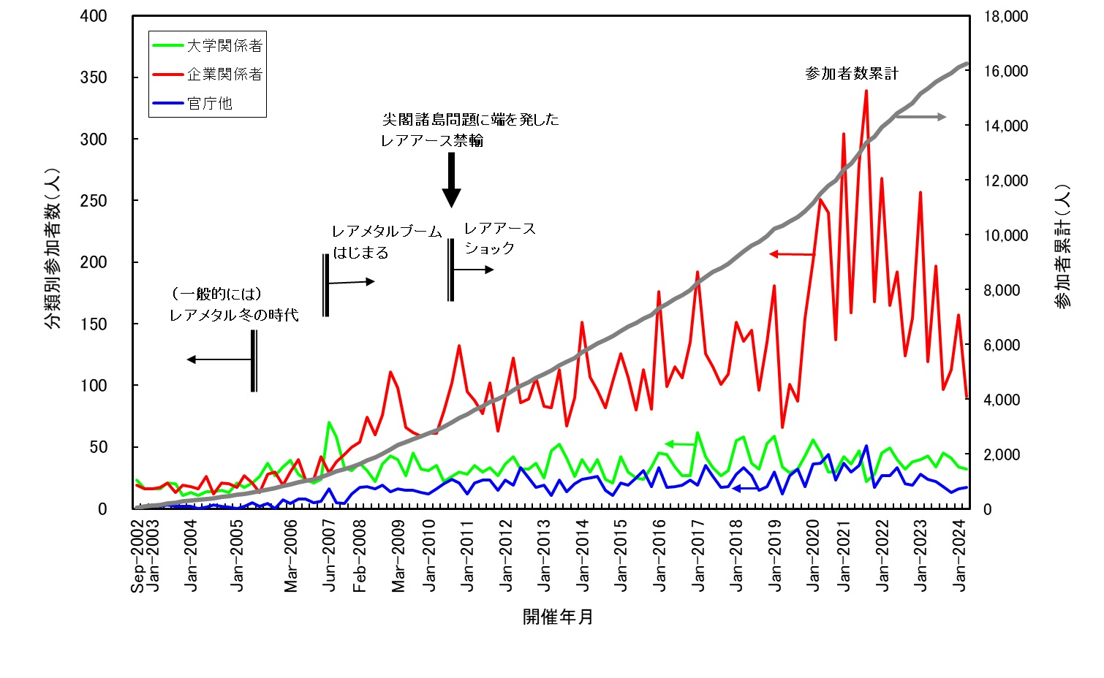

参加者推移表

